图书管理系统
需求规格说明书

项目组成员信息
小组名称 | Team11
学号 | 姓名 | 本文档中主要承担的工作内容 | 贡献比例
14061119 | 吴勇宁 | 文档主写与审核 | 0.5
14061117 | 张慧昕 | 文档编写 | 0.25
14061022 | 王心雨 | 文档编写 | 0.25
2016-11
版本变更历史
版本 | 提交日期 | 主要编制人 | 审核人 | 版本说明
1.0 | 11.9 | 吴勇宁 | 王心雨、张慧昕

目 录
1. 范围 1
1.1 标识 1
1.2 系统概述 1
1.3 文档概述 1
1.4 术语和缩略词 1
2. 引用文档 1
3. 功能需求 2
4. 数据需求 2
5. 非功能需求 2
6. 运行需求 2
6.1 硬件接口 2
6.2 软件接口 2
6.3 用户界面需求 3

范围

标识
文档标识号：A2015-00-01-00.SRS
文档标题：图书管理系统需求规格说明书
版本号：v1.0

项目概述
图书管理系统是典型的信息管理系统。本文档适用于Win7/Win8/Win10操作系统及用于图书管理系统中心，最终用户是面向管理员、读者。该软件系统用于实现对大量信息数据的有效管理，完成对图书、读者、借阅信息、查询等多项任务的管理，满足各类用户的需求。目标软件特性是减少人力与管理费用，提高信息准确度，建立高效的信息传输和服务平台，后台管理功能强大、效率高，更简便、信息化程度更高的图书管理流程。该软件的应用使管理人员可以及时、便利地更新图书资料和管理内容；快捷的借书还书功能推动了图书管理工作的规范化、科学化和自动化；健全的查询功能方便了读者和管理人员的查询，使他们可以迅速地了解有关图书资料的各项信息；独特的系统功能使繁琐的图书管理工作变得简单轻松，提高了图书管理的效率。
该软件系统于2016年10月份开始进行撰写文档，项目投资方为北京航空航天大学计算机学院，需方为北北京航空航天大学图书馆及读者，开发方为软件工程开发小组，支持机构为北航计算机学院，当前和计划的运行现场为网站上。

文档概述
本文档旨在详尽描述图书馆管理系统的功能需求和非功能需求，明确系统边界，让详细设计人员和软件设计人员可以明确该系统的功能需求和非功能需求，有利于后面的设计，也有利于跟客户沟通及交流。
本文档的预期读者是：设计人员、开发人员、项目管理人员、测试人员、用户，出于保密性和私密性的考虑，除了这些人以外的其他人都无权阅读该文档。

术语和缩略词
无

引用文档
（1）A2015-00-00-01.文档编写规范，内部文档
（2）A2015-00-01-00.SRS-软件需求规格说明书，内部文档
（3）其它文档（如设计文档应引用需求文档）

业务概述
2.1读者视角
- 读者用户需设置注册功能，初次访问需要注册
- 读者用户使用系统需先登录，登录成功才能使用系统功能
- 读者登录后可使用查询功能，对图书信息进行查询，以及个人信息查询
- 读者登录后可进行图书借阅与归还功能，若账户已被管理员冻结，则不能进行图书借还
- 读者对已借书籍在即将到期时可进行续借（对已续借书籍不可再续借）
- 读者对目前已借出图书可进行续借
2.2管理员视角
- 管理员用户可对新增图书进行图书的录入工作
- 管理员可对损坏、丢失的图书进行图书信息的删除
- 管理员可对图书信息进行修改
- 管理员可对逾期未还用户进行账户冻结，在读者交付罚款后予以解冻
- 管理员对读者注册信息进行审核以进行账户增加
- 管理员可对过期账户进行删除

功能需求

系统用例模型
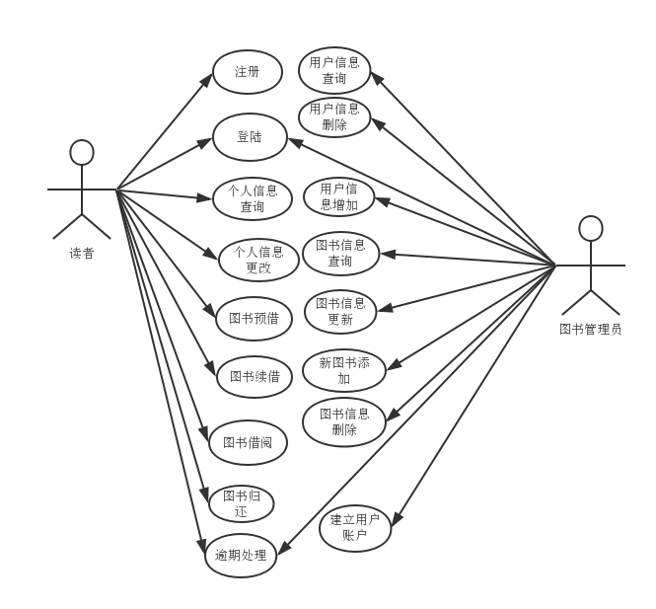

用户描述
图书管理主要包括两类用户：读者、图书管理员。
读者是在图书馆借阅书籍的群体，读者可以通过注册和图书管理员为其建立的账户登陆该软件系统，登陆后之后可以查询个人信息，进行个人信息更改、同属预借、图书续借及借阅操作，还有逾期未还书籍的处理信息。
图书馆管理员是图书馆的员工，图书管理员为每个读者建立借阅账号，可以进行用户信息查询，根据相应的用户资料进行所需查询；也可以修改用户信息，用户信息进行维护，如增加、删除用户信息；同样可以对图书信息维护，包括新书的增加、图书信息更新及删除，方便用户的查询。

系统详细描述

用户登陆
主要参与者：读者
前置条件：读者知道自己账号和密码。
事件流：
1、读者打开登陆界面时用例开始；
2、读者输入自己的账号和密码，并确认；
3、系统查找数据库内用户息表；
4、系统查找对应读者账号；
5、系统核对该读者的账号与密码是否一致；
6、核对成功，成功登陆。
后置条件：若账号或密码输入错误，系统将要求重新输入。

3.3.2 图书借阅

主要参与者：读者
前置条件：图书馆管理系统工作正常。
事件流：
- 读者通过登陆时用例开始；
- 读者选择“借书”选项；
- 读者扫描书籍的条形码扫描书籍信息；
- 扫描完成，提示借书成功。
后置条件：条形码扫描仪识别到无效条码，系统将会进行提示。
3.3.3 图书归还

主要参与者：读者
前置条件：图书馆管理系统工作正常，读者成功登陆。
事件流：
- 读者通过登陆时用例开始；
- 读者选择“还书”选项；
3、读者扫描书籍的条形码扫描书籍信息；
4、扫描完成，提示还书成功。
后置条件：条形码扫描仪识别到无效条码，系统将会进行提示

3.3.4 新图书添加

主要参与者：图书管理员
前置条件：图书馆管理系统工作正常。
事件流：
- 图书管理员打开系统登陆界面时用例开始；
- 图书管理员输入账号与密码；
- 登入成功；
- 图书管理员选择“图书添加”选项；
- 图书管理员输入书籍信息；
- 输入书籍完成，确认添加；
- 提示添加成功。
后置条件：若管理员输入账号或密码错误，系统则要求重新输入；如果书籍信息输入不全或有误，书籍添加不成功，系统提示书籍信息不完善。

3.3.5 图书信息更新

主要参与者：图书管理员
前置条件：图书馆管理系统工作正常。
事件流：
- 图书管理员打开系统登陆界面时用例开始；
- 图书管理员输入账号与密码；
- 登入成功；
- 图书管理员输入书籍编号或其他信息；
- 查找到书籍，点击“编辑”选项；
- 修改书籍信息；
- 提交书籍信息，修改完成。
后置条件：若管理员输入账号或密码错误，系统则要求重新输入；若书籍信息修改有误，则系统不允许修改成功。

3.3.6 图书信息删除

主要参与者：图书管理员
前置条件：图书管理系统正常工作
事件流：
1、图书管理员打开系统登陆界面时用例开始；
2、图书管理员输入账号与密码；
3、登入成功；
4、图书管理员输入书籍编号或其他信息；
5、找到书籍，点击“编辑”选项；
6、删除所要删除的书籍信息；
7、提交书籍信息，删除完成。
后置条件：若管理员输入账号或密码错误，系统则要求重新输入；检索书籍不存在时，检查检索条件。

3.3.7 逾期处理

主要参与者：图书管理员
前置条件：图书管理系统正常工作。
事件流：
1、图书管理员打开系统登陆界面时用例开始；
2、图书管理员输入账号与密码；
3、登入成功；
4、图书管理员检索逾期未还书籍的读者；
5、在读者信息上标志逾期金额；
6、冻结读者权利；
后置条件：若管理员输入账号或密码错误，系统则要求重新输入；若读者还完书并交完罚款，系统恢复读者的使用权利。

数据需求

ER图
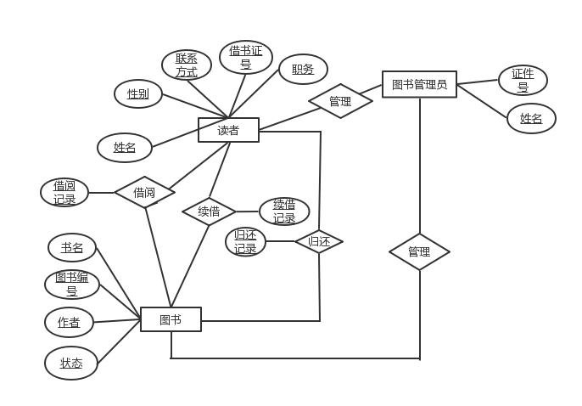

详细介绍
在图书管理系统中，图书管理员（姓名、职工证件号）为读者建立个人账户，账户内存储读者个人信息（姓名、借书证号、联系方式等），读者可以凭借这个账户对图书进行借阅、归还、续借、查询等操作。同样图书管理员可以对读者个人信息进行更新或注销账户等管理。
借阅图书时，读者可以凭借自己的账户将图书的条形码进行扫描，系统将会显示读者的个人信息及图书书名、图书编号等信息，完成借书操作的同时要修改图书信息的状态，在借阅信息中添加相应的记录。
归还图书时，读者可以凭借自己的账户将图书的条形码进行扫描，系统显示借书证号、读者姓名、图书编号、图书名称等信息，并自动计算是否超期以及超期的罚款金额，若进行续借则取消超期和罚款等信息；若图书有损坏，由管理员根据实际情况从系统中选择相应的损坏等级，系统自动计算损坏赔偿金额。完成归还操作的同时，修改相应图书信息的状态，在还书信息中添加相应的记录。
图书管理员对图书信息进行更新、删除等操作，在图书未归还的情况下不能对图书信息进行删除。

非功能需求

系统的性能
借书者借阅书籍和归还书籍时，条码扫描仪应当能够快速扫描条码。这样才能保证有大量借书者时，尽量不出现排队等候的情况，登陆时间快。

可靠性
借书者借阅书籍和归还书籍时，条码扫描仪应当能够准确扫描条码，否则会添加进错误的借阅记录和归还记录，引起不必要的麻烦。

可扩展性
在设计上必须具有适应业务变化的能力，当本系统新增功能或功能改变时（如界面的改变、代码改变），可以尽可能的保证变化造成的影响局部变化。

易用性
作为一款管理软件，图书管理系统的设计和实现遵循易用性原则，工具的安装和入门，工具的用户界面布局，使用工具的操作方式等方面都应符合主流图书管理系统软件的设计风格与要求。应做到操作简单，设计合理。使用过程中应有必要的操作提示信息。

安全性
为了对软件的安装和使用进行统一的管理，安装图书管理系统后，需要管理人员的授权才能使用该工具。能够提供一定的安全的机制，提供数据信息授权访问，防止随意修改，同时提供信息备份的服务。

运行需求

硬件环境
6.1.1 服务器
（1）处理器（CPU）：PentiumⅢ500及以上
（2）内存容量：4G及以上
6.1.2 客户端
（1）处理器（CPU）：PentiumⅢ500及以上
（2）内存容量：4G及以上

软件环境
数据库管理系统：MySQL
操作系统 ：win7/win8/win10

用户界面需求
6.3.1 用户界面的基本要求
界面是软件与用户交互的最直接的层，界面的好坏决定用户对软件的第一印象。界面的简洁会让用户便于使用与了解，并能减少用户发生错误选择的可能性，即用户界面要求具有简易性。界面中要使用能反应用户本身的语言，而不是设计者的语言；同时，在设计界面时必须要考虑人类大脑处理信息的限度，对用户来说，浏览信息要比记忆更容易，使用户记忆力负担最小化；界面的结构必须清晰且一致，风格必须与内容相一致，同时在视觉效果上便于理解和使用；用户可通过已掌握的知识来使用界面，但不应超出一般常识；界面要求有序整齐，能让用户轻松使用；用户能自由做出选择，在用户做出危险的选择时有信息提示；具有灵活性，不局限与单一的工具，方便用户的使用。

6.3.2 用户界面原型方案
6.3.2.1、登录系统界面：用户通过这个界面登录系统，用户输入用户名和密码，如果登陆信息有误，则提示错误信息。登录信息正确则根据账户性质跳转到不同系统操作的界面。
6.3.2.2.系统操作界面（读者）：读者的操作界面提供个人信息的查询（跳转到个人信息界面）以及图书信息的查询（跳转到图书信息界面）和图书的借阅归还（借还操作界面）操作。
a.读者个人信息界面：显示读者的个人账户信息和借还记录。
b. 借还操作界面：对读者提供借还两种操作。
6.3.2.3.系统操作界面（管理员）：管理员的操作界面提供对读者信息的管理操作和对图书信息的管理操作。对读者信息的管理操作界面提供对读者信息的查询，以及对读者账户的添加和删除功能，以及对读者借还逾期的处理。对图书信息的管理操作包括对图书信息的查询、添加、删除、修改操作。
a.读者信息管理界面：提供对读者账户的查询和添加删除冻结操作。
b. 图书信息管理界面：提供对读书信息的添加删除和修改操作。
6.3.2.4.图书信息界面：显示图书的简介、所在位置的索引信息以及借还情况。

